Эх, ярмарка краса, веселись, душа
Сценарий развлечения
Цель и задачи:
Продолжать знакомить детей с жанрами народного фольклора, традициями и обычаями русского народа.
Обогащать знания детей о русском народном творчестве. Показать своеобразие, красоту русского фольклора.
Содействовать пониманию национального колорита музыки, танцев, песен русского народа.
Развивать выразительность речи, выразительность образа в пении, в танце, развивать память, внимание, воображение, творчество.
Дать возможность детям почувствовать радость на празднике, возможность видеть красоту русской народной одежды.
Воспитывать у детей нравственные ценности русского народа.
Материал к занятию:
Демонстрационный материал:
музыкальные инструменты: гармонь, трещетки, ложки, колокольчики, треугольники, ксилофон, бубен, дудочки. Синтезатор. Музыкальный центр.
Гармонь, столы , стулья по количеству детей, «карусель».
Раздаточный материал:
деревянные ложки, колокольчики, разрезные картинки, русские головные уборы (платочки и фуражки).
Предварительная работа:
- Прослушивание народных мелодий,
- рассматривание иллюстраций народных костюмов,
- игра на народных инструментах,
- прослушивание разучивание попевок и народных песен,
- знакомство с танцевальными движениями,
- игра в народные игры,
- подбор костюмов и материала, оформление музыкального зала для проведения мероприятия.

Ход мероприятия:

Ведущий: Заходи честной народ
Не пыли дорожка.
Сюда ярмарка идет
Погулять немножко.
Ждет вас здесь и сейчас,
Веселой потехи час.
Ярмарка открывается
Публика собирается!
Ведущий: Так куда же пойти? Давайте посмотрим на указатель. (налево пойдешь игрушку найдешь; направо пойдешь друга потеряешь; прямо пойдешь, смех и веселье найдешь).
Куда же мы пойдем?

Воспитатель: Пойдем туда, где веселей!
(под музыкальное сопровождение «Ах вы сени» дети идут за музыкантом, выполняя элементы народных движений, подходят к музыкальным инструментам)

Ведущий: Эй, народ, подходи, на товары погляди!
Что по нраву выбирай, да скорее называй!
(дети называют инструменты: гармонь, трещётка, бубен, ксилофон, ложки, колокольчики, треугольник, дудочка)
Ведущий: К нам на ярмарку пожаловали музыканты!
(на доске изображения музыкантов в русских костюмах)
Вы присядьте на минутку да послушайте Комаринскую!
(Дети садятся. Слушание музыкального отрывка Чайковского)
Вопросы детям: Какие инструменты вы услышали?
Ответы детей.

Ведущий: Музыканты выходите, инструменты возьмите,
Сыграйте веселей для народа, для гостей!
(выносятся ложки и колокольчики, дети разбирают и исполняют «Комаринскую»)

Ведущий: Пожалуйте сюда, почтенная детвора!
Ну-ка не зевай, по вкусу выбирай!
(детям предлагаются на выбор головные уборы: платочки и фуражки и одевают)
Места занимайте, да песню запевайте!
(попевка «Колокольцы - бубенцы»)

Ведущий: Хорошо поете и мне захотелось! (исполняет песню «Где был Иванушка»)
А теперь вместе подпевайте! (дети поют 1 раз)
Ведущий: Долго сидеть нам не годится!
Выходите веселиться!
Девочки начинайте, мальчики продолжайте!
(девочки встают напротив мальчиков и поют «Где был Иванушка»)

Ведущий: Ура! Ура! Нас ждет игра!
Вот яркие открытки, вы половинки берите и пару себе найдите!
(дети находят себе пары и встают)
Приглашаю всех вас на веселый перепляс!
(дети танцуют по показу)

Ведущий: Ах, какие молодцы, танцевали от души!
Продолжаем мы веселье, все бегом на карусели!
(музыкально-подвижная игра карусель)

Ведущий: Вам понравилась ярмарка? А что понравилось больше всего?
(ответы детей)

Ведущий: Ярмарка – праздник!
Ярмарка – смех!
Ярмарка – счастье и радость для всех.
Пришла пора ярмарку закрывать и подарки раздавать!
(раздача угощений, дети под русскую мелодию выходят из зала)

Подведение итогов ярмарки, вопросы.

Муниципальное автономное дошкольное образовательное учреждение
«Детский сад № 311 комбинированного вида» Московского района
г. Казани

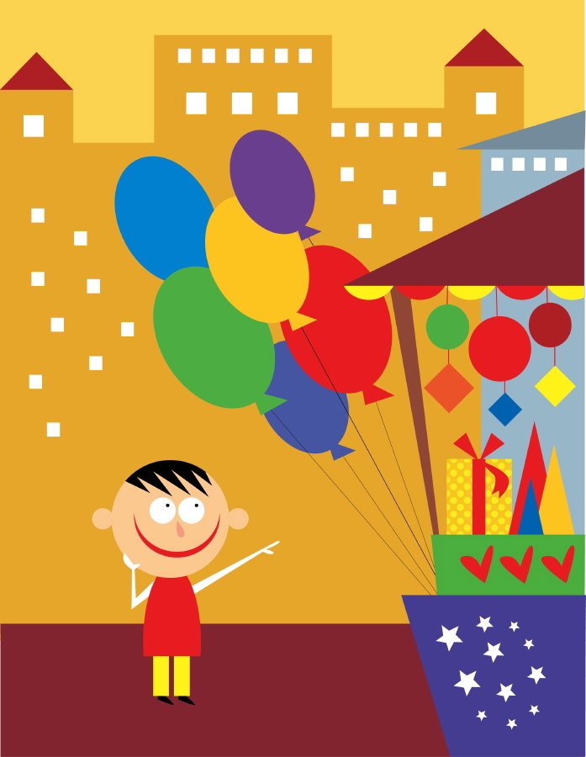

СЦЕНАРИЙ
развлечения для детей
(русский народный фольклор)
в старшей группе
«ЭХ, ЯРМАРКА КРАСА, ВЕСЕЛИСЬ, ДУША»
Выступление на город
подготовил
музыкальный руководитель
Шулятьев Юрий Адександрович

Казань 2013

